教学质量管理平台操作手册

（课堂教学优质奖打分）

使用微信扫描界面下方二维码，或搜索“教学质量管理平台”，关注教学质量管理平台微信公众号。

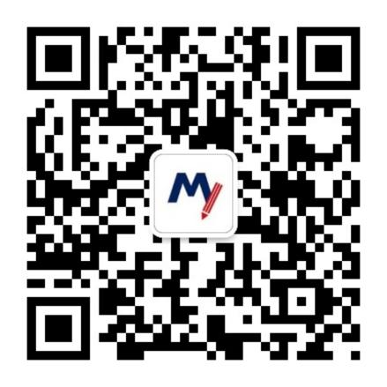

选择“大连民族大学”，界面自动跳转到统一身份认证登录界面，输入统一身份认证（即信息门户）账号和密码，点击登录即可进入。

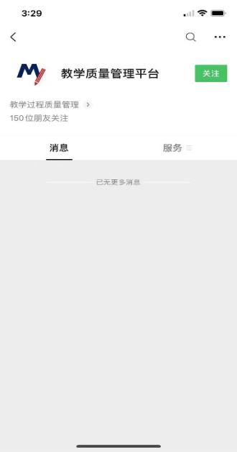 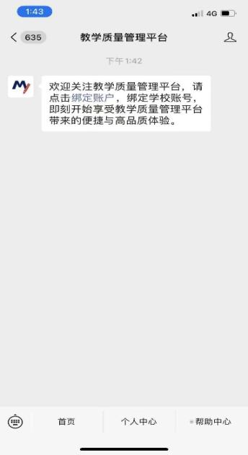 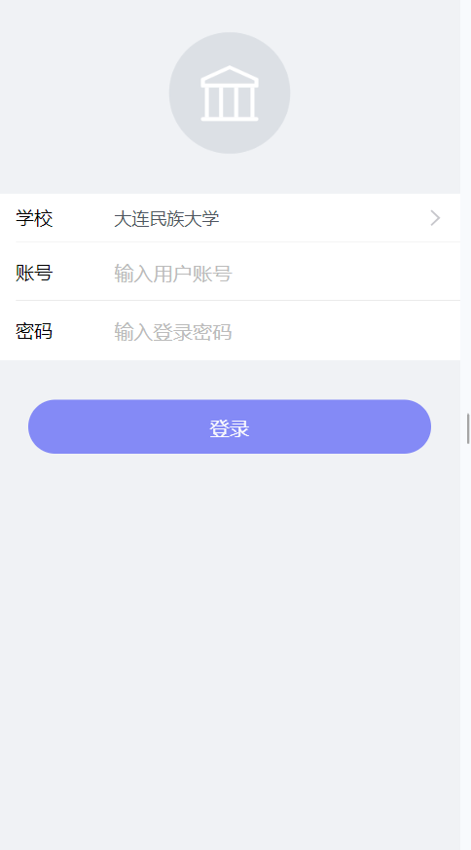 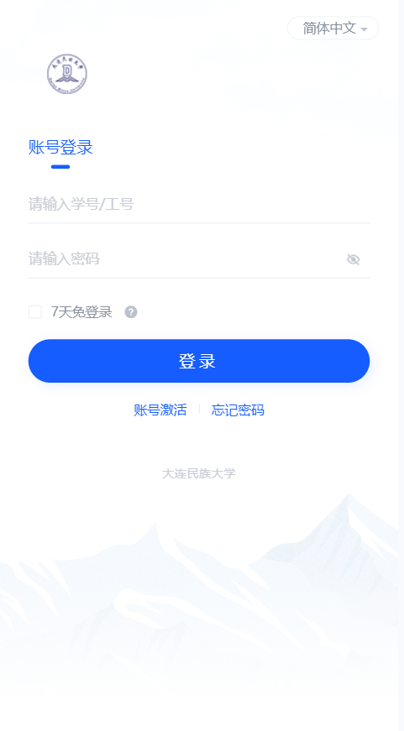

手机移动端登录平台后，在【首页】可以看见进行中的课堂教学优质奖打分任务。（以下为测试数据）

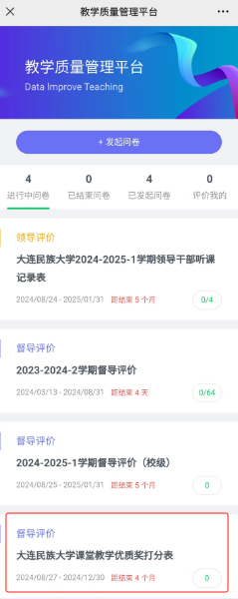

点击任务卡片，进入任务单页面，当任务单中无待评价课程时，点击【确定】按钮进行课程的认领，可以直接认领页面上的课程，也可以点击下方【筛选课程】进行选择。

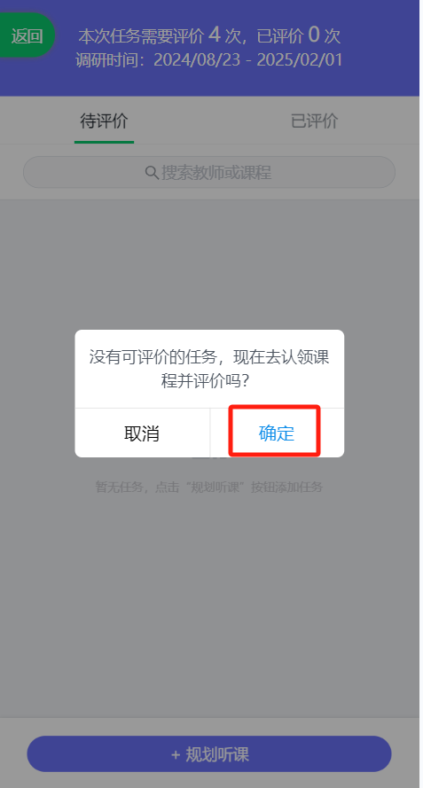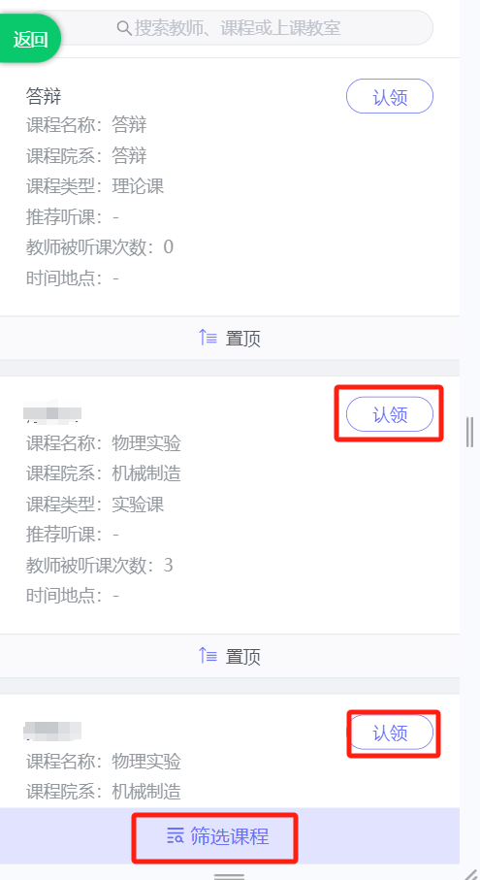

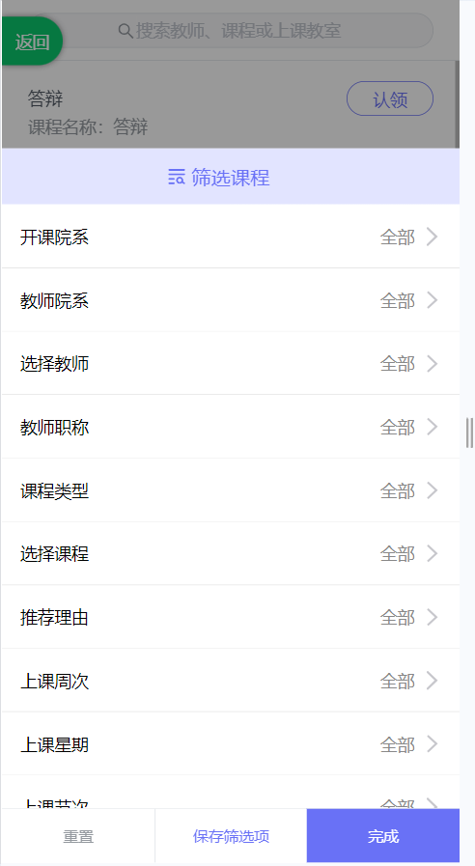

点击课程卡片上的【认领】按钮，即可打开该课程的课表，点击课表上的【+】号，可以进一步确认该课程的授课教师、上课地点和教学班信息，点击【认领任务】，即可完成听课任务的认领。

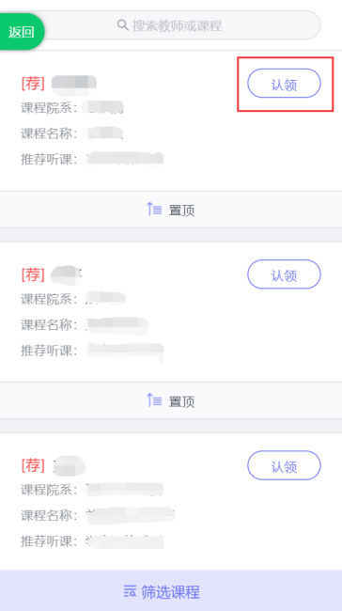 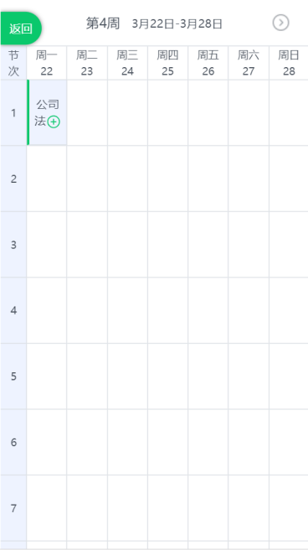 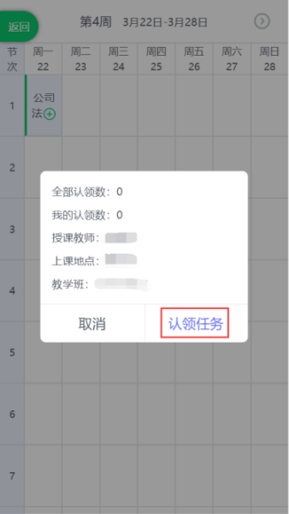

点击【认领任务】后，页面下方将会出现“认领成功，是否立即评价”，点击【去评价】按钮可以立即完成评价。

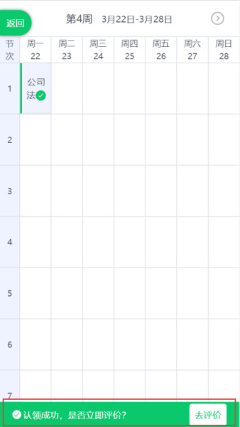

课程认领后可以不用立即评价，所有认领好的待评课程都会在【待评价】中，也可以点击上图中的【返回】按钮，返回至待评价列表中进行评价。

